OBJETIVO | Implementar criterios de sostenibilidad en la compra de bienes y servicios institucionales.

ALCANCE | Este procedimiento inicia con identificación de la necesidad de adquirir un bien o servicio, incluye la priorización de estos de acuerdo con la metodología de compras sostenibles y la implementación de criterios de sostenibilidad. Finaliza con la evaluación de la implementación de los criterios de sostenibilidad en las compras institucionales.

DEFINICIONES | Compra sostenible: es la satisfacción de las necesidades mediante la adquisición de bienes y servicios con criterios que consideren aspectos ambientales, mediante la utilización eficiente de recursos naturales a lo largo de su ciclo de vida; aspectos económicos que se ajusten a los principios de eficacia, eficiencia, oportunidad y transparencia; y aspectos sociales que consideren estándares establecidos en sus procesos de producción y/o suministro (Plan de Acción Nacional de Compras Públicas 2016- 2020).  Perspectiva de ciclo de vida: Se comprende como ciclo de vida de un producto o servicio el proceso que comprende la extracción de materiales, la generación de energía y la transformación de estos en bienes o servicios. Aplicar la perspectiva de ciclo de vida significa reconocer los impactos ambientales de las decisiones de consumo y posconsumo, en este caso a nivel institucional.  Criterio de sostenibilidad: requisitos que evitan o minimizan el impacto ambiental, económico y social de los productos o servicios a lo largo de su ciclo de vida.  Bienes y servicios sostenibles: Un bien o servicio sostenible es aquel que utiliza de manera racional y eficiente los recursos naturales, humanos y económicos a lo largo de su ciclo de vida, generando así beneficios para el medio ambiente, la sociedad y la economía. Estos, por su naturaleza, presentación, costo e impacto ambiental generan beneficios para la sociedad, la economía y el entorno mientras responde a las necesidades del usuario, quien obtiene el máximo provecho de éste, lo cual es consecuente con patrones de producción comprometidos con la disponibilidad de recursos para las generaciones futuras (Ministerio de Ambiente y Desarrollo Sostenible, 2018).

PROCEDIMIENTO
N.º | PH  VA | ACTIVIDAD / DESCRIPCIÓN | RESPONSABLE | REGISTRO (MEDIO DE VERIFICACIÓN)
1 | P | Actividad:  Identificar la necesidad de comprar un bien o servicio y realizar la solicitud de compra.  Descripción:  Se debe realizar la identificación de la necesidad y la solicitud de compra según las actividades establecidas en el Procedimiento de compras – GAF-P-17 (No. 1 a la No. 4). | Secretaria del área o del proceso correspondiente  Líder del proceso | Sistema Financiero  Solicitud de pedido extemporáneos
2 | H | Actividad:  Priorizar bienes y servicios de acuerdo con la Guía de compras sostenibles.  Descripción:  La priorización de bienes y servicios se realiza considerando las necesidades institucionales en cuanto a cantidad requerida y frecuencia de uso. | Equipo de Cultura y Gestión Ambiental | Procedimiento de compras – GAF-P-17  Guía de compras sostenibles
3 | H | Actividad:  Aplicar criterios de sostenibilidad.  Descripción:  De acuerdo con las categorías del inventario de Almacén y suministros, se relacionan los diferentes bienes y servicios con criterios de sostenibilidad establecidos en la Guía de compras sostenibles. | Equipo de cultura y gestión ambiental | Guía de compras sostenibles
4 | H | Actividad:  Construir fichas de sostenibilidad de bienes y servicios priorizados.  Descripción:  Teniendo en cuenta la aplicación de criterios de sostenibilidad a los bienes y servicios, se diligencia el formato de fichas de sostenibilidad. | Gestor ambiental | Guía de compras sostenibles  Ficha de sostenibilidad
5 | H | Actividad:  Revisar y verificar los proveedores.  Descripción:  Se revisa y verifica la base de datos de proveedores, verificando los criterios de sostenibilidad del bien o servicio a adquirir. | Asistente Financiero | Base de datos de proveedores
6 | H | Actividad:  Identificar proveedores, realizar la solicitud de cotizaciones, ejecutar la compra y entregar el pedido.  Descripción:  Continuar con el debido procedimiento de compras institucionales incluyendo las actividades de la No. 4 a la No. 10 del Procedimiento de compras GAF-P-17. | Gestor ambiental. | GAF-P-17 Procedimiento de compras
7 | V | Actividad:  Evaluar proveedores de las compras ejecutadas.  Descripción:  Una vez se realice la compra de un bien o servicio priorizado, posterior a la entrega del pedido, se evalúa al proveedor por medio del Formato de evaluación de proveedores con criterios de sostenibilidad. | Jefe de almacén | Formato de evaluación de proveedores con criterios de sostenibilidad
8 | V | Actividad:  Consolidar evaluaciones de proveedores con criterios de sostenibilidad.  Descripción:  Anualmente, el gestor ambiental en articulación con el Jefe de almacén consolida los registros de las evaluaciones de proveedores con criterios de sostenibilidad. | Gestor ambiental  Jefe de almacén | SAIA
9 | V/A | Actividad:  Registrar en el informe anual la implementación de criterios de sostenibilidad.  Descripción:  Anualmente se realiza el análisis de la implementación gradual de las compras sostenibles institucionales a través del registro en el formato de informe de compras sostenibles. | Gestor ambiental | Informe de compras sostenibles  Indicadores

DIAGRAMA DE FLUJO
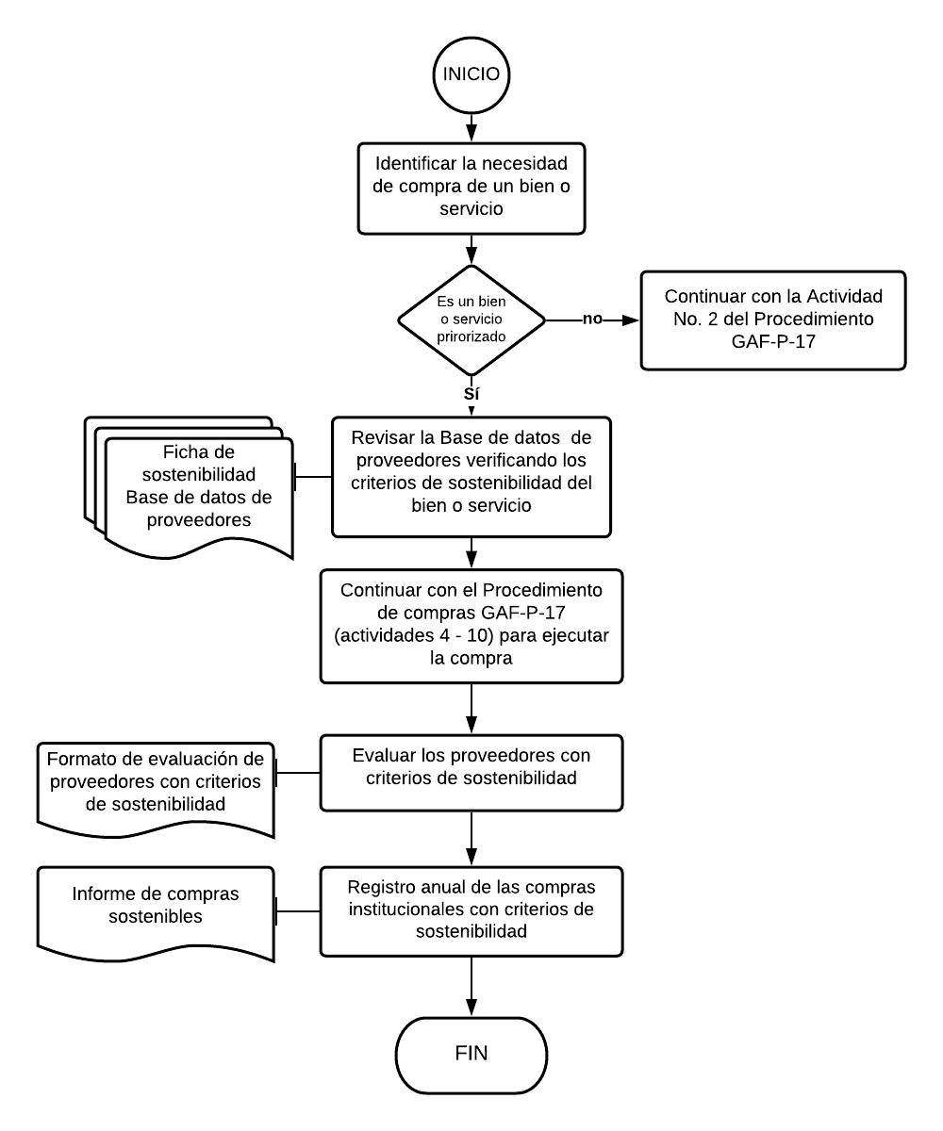

Elaboró | Revisó | Aprobó | Fecha de vigencia
Equipo de Cultura y Gestión Ambiental | Dirección de Aseguramiento de la Calidad | Rectoría | Julio de 2021

CONTROL DE CAMBIOS
ÍTEM | MODIFICACIÓN

